淡江時報 第 1140 期
歷史週回到日治時期 認識群芳競秀
學習新視界
【記者林雨靜淡水校園報導】歷史系於3月28日到4月1日在文館旁行人徒步區，舉辦「歷史週—女兒花」活動，靈感出自詩人臧克家歌頌北宋女詞人李清照的詞：「大河百代，眾浪齊奔，淘盡萬古英雄漢；詞苑千載，群芳競秀，盛開一枝女兒花」，藉由百年前日治時期的婦女們，如何在早期男女不平等的灣，透過教育蛻變，成為一朵朵在亂世中脫穎而出的女兒花。

籌備耗時半年的歷史週，以歷史系系主任高上雯以及副教授吳明勇帶領數十名歷史系同學組成的「女兒花」團隊，將歷史展場設計以福島櫻與山月桂兩種花色為主色調，象徵「善良的教育」與「優美的女性」，採用「實體展」與「線上展」兩種形式，分別進行線下擺攤互動歷史拼圖小遊戲與抽獎活動，以及線上網頁導覽影音介紹女子教育、官方措施及觀念思想，讓大家從三方面來了解早期女子教育對今日社會的影響。

總召、歷史二陳家慶分享，希望此次活動除了提倡同學們的婦女意識外，也能帶動系上學習，讓同學能在籌備過程中了解如何介紹活動、設計遊戲、架設網站。這次工作人員不足，因此所有組別籌備都非常辛苦，加上疫情的影響一邊要準備活動備案，透過不同意見的媒合才得以順利展出，謝謝學長姊的經驗分享及史週工作人員的陪伴。
2022/04/10

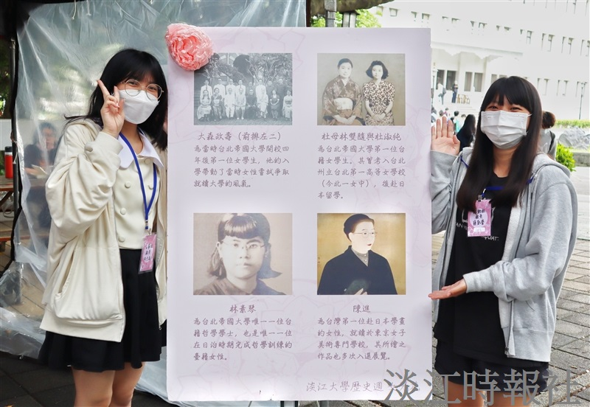
歷史系在文館旁行人徒步區，舉辦「歷史週—女兒花」活動。（攝影／羅婉瑄）

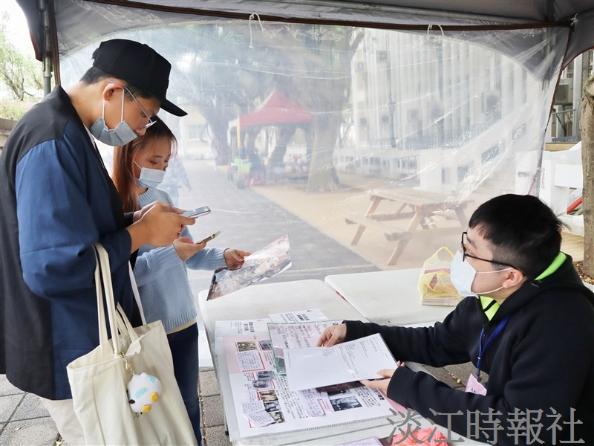
歷史系在文館旁行人徒步區，舉辦「歷史週—女兒花」活動。（攝影／羅婉瑄）

